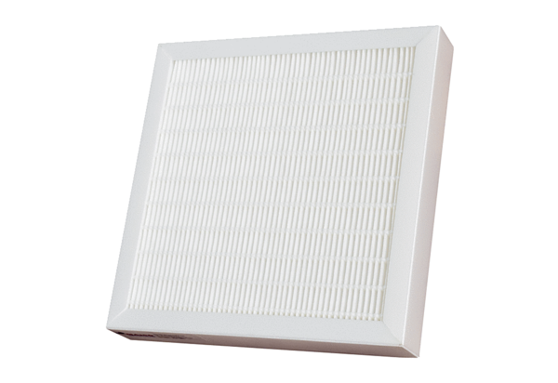Filtr powietrza, wymienny CB 300 F7Opakowanie jednostkowe: 1 sztukaAsortyment: L
Numer artykułu: 0092.0583Producent: MAICO

